**GOSPODINSJSTVO**

**Datum: 20. 3. 2020**

Tokrat boš v okviru gospodinjstva resnično lahko opravljal/a **gospodinjska dela**.

Kaj vse lahko storiš? Marsikaj.

V zvezek za gospodinjstvo **(vsaj en teden) dnevno vodi evidenco**, katera hišna opravila si opravil/a. V preglednici imaš naštetih nekaj opravil, seveda pa lahko dodaš tudi svoje opravilo.

Ko bomo spet skupaj v šoli, bomo pogledali, kaj vse ste opravili v času, ko se nismo videli.

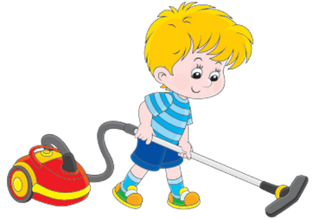***Npr.***

**Petek, 20. 3.2020**

* Pometla sem kuhinjo.
* Posesala dnevno sobo.
* Pomila posodo.

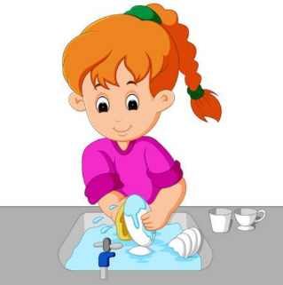**Sobota, 21. 3. 2020**

* Mamici sem pomagal olupiti krompir za kosilo.
* Pospravil sem svojo sobo.
* Odnesel sem smeti v smetnjake.

**HIŠNA OPRAVILA**

|  |
| --- |
| pometanje |
| sesanje |
| pomoč pri pripravi kosila (npr. lupljenje zelenjave) |
| priprava mize za kosilo |
| brisanje prahu |
| pomivanje posode |
| Zlaganje posode v pomivalni stroj |
| zlaganje perila v pralni stroj in iz njega |
| Postiljanje postelj |
| Zlaganje perila, obešanje perila |
| preoblačenje posteljnine |
| likanje |
| odnašanje smeti |
| čiščenje kopalnice |
| pospravljanje omare z oblačili |
| pospravljanje omare s čevlji |
| druga opravila |

**Kakšen je tvoj odziv pri opravljanju nalog?**